CONSELHO ESTADUAL DE EDUCAÇÃO
PROCESSO CEE: 0098/84
INTERESSADO : FACULDADE DE ODONTOLOGIA DE BARRETOS
ASSUNTO : Alteração do currículo do Curso de Odontologia
RELATOR : Cons° Abib Salim Cury
PARECER CEE : 013 /85 - CTG - Aprovado em 23 /01 / 83

1 - HISTÓRICO
O Sr. Diretor da Faculdade de Odontologia de Barretos encaminha, para aprovação por este Conselho, pedido de alteração do currículo do Curso de Odontologia e da correspondente estrutura departamental, argumentando:
"A alteração pretendida visa a adequação dos meios necessários para que a Faculdade atinja os objetivos a que se propõe, baseados na formação de um cirurgião-dentista, clínico geral, com formação sólida e preparado para atuar convenientemente no meio social, cultural e econômico de sua comunidade.
Entende-se, não só em atendimento ao currículo mínimo vigente, mas também às reiteradas recomendações da Associação Brasileira de Ensino Odontológico, que esta Faculdade tem a responsabilidade de formar profissionais generalistas, voltados para os problemas de saúde bucal porém com a plena convicção de que a prevenção é um fator fundamental a ser considerado em todo o currículo, não só na disciplina específica, mas também como parte fundamental das demais, na atuação em serviços de saúde comunitária e nos trabalhos em equipe de saúde.
A filosofia preventiva a que se propõe a Faculdade não é mera formalidade mas se manifestará operacionalmente nas varias clínicas, sob as formas de controle de placa bacteriana, da prevenção da cárie dental e do câncer bucal. No campo particular do câncer, a comunidade conta com hospital regional de alta expressividade e cuja integração com o curso deverá representar altos dividendos à comunidade.
A estrutura curricular, ora proposta, melhor atende também a outro propósito legal, qual seja, a possibilidade de o aluno atuar mais precocemente junto ao paciente, exercendo atividades de prestação de serviços à comunidade, de maneira que o ensino integrado permita sua atuação intra e extramuros sem prejuízo da doutrina inerente a cada disciplina".

PROCESSO CEE: 0098/84 PARECER CEE: 0013 /85 fls.02
2 - FUNDAMENTAÇÃO
A estrutura curricular em vigor na Faculdade foi aprovada pelo Parecer CEE n° 0652/84, de 09/05/84, prevendo-se que o curso seria ministrado em quatro anos, com um total de 4.020 horas, excluindo-se a reservada a EPB e Educação Física. O curso estava estruturado em cinco Departamentos, a saber: Departamento de Biologia, de Química, de Ciências Sociais, Educação, Economia e Administração, de Ciências Patológicas e de Clínica Odontológica.
O currículo, ora proposto, mantém a mesma carga horária de 4.020 horas, sendo alterada a Estrutura Departamental, passando o curso a ter quatro Departamentos: Departamento de Ciências Morfológicos e Fisiológicas, Departamento de Patologia e Propedeutica Clínica, Departamento de Clínica Odontológica e Dapartamento de Ciências Sociais e Complementação Curricular.
O novo currículo, elaborado em atendimento à Resolução CEE n° 04/82, apresenta a seguinte organização:
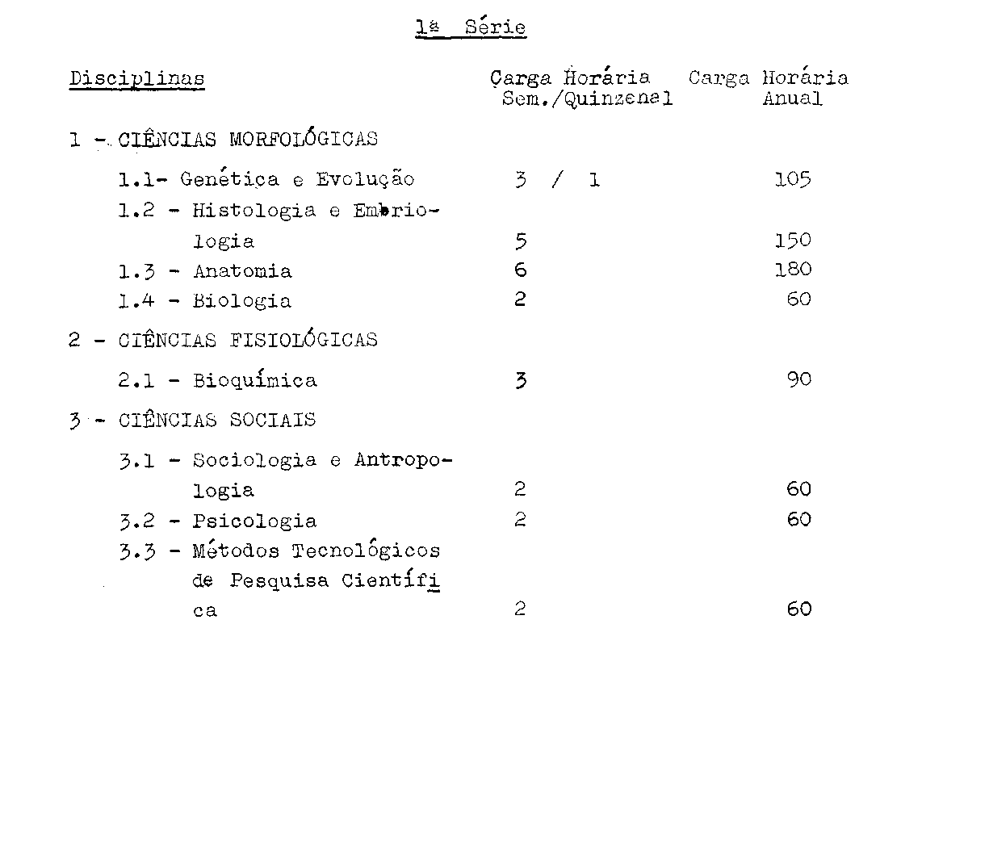

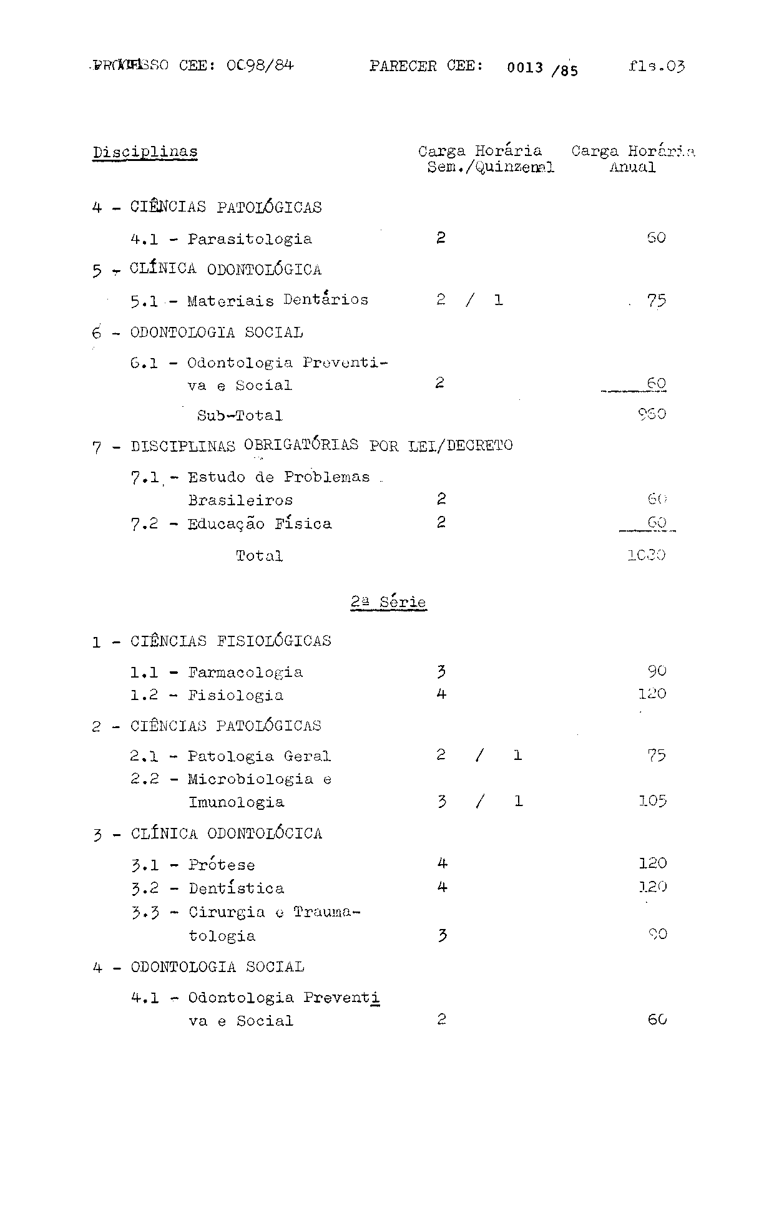
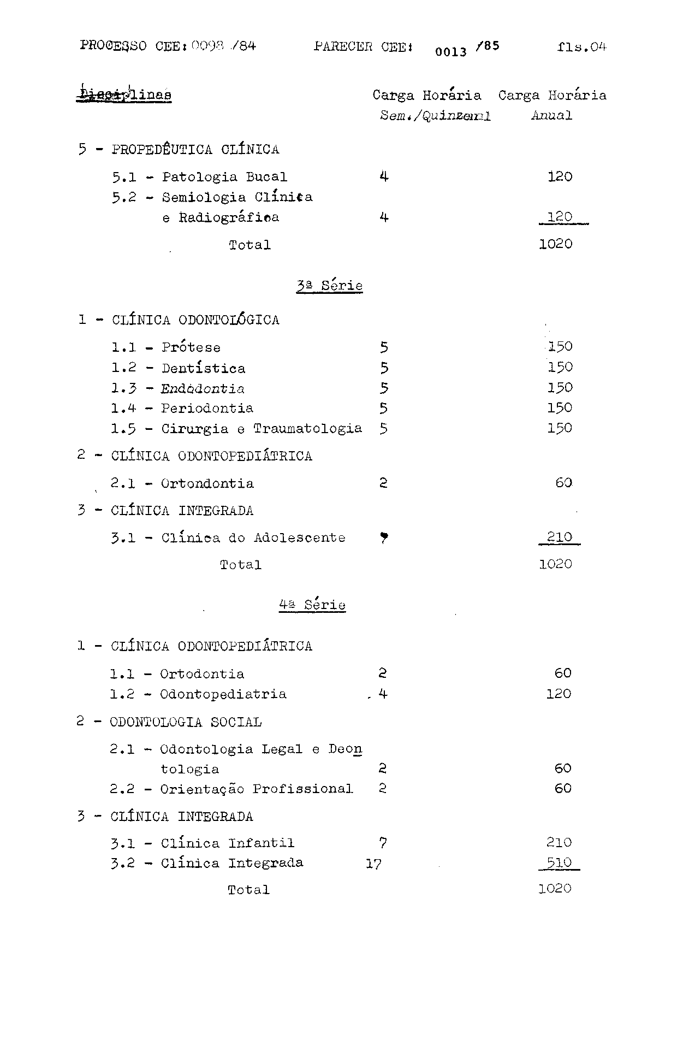
PROCESSO CEE: 0098/84 PARECER CEE: 0013 /85 fls.05
Carga Horária Total do Curso 4.020
EPB + Educação Física 120
4.140

3 - CONCLUSÃO
Aprovam-se as alterações introduzidas no currículo e na estrutura departamental do Curso de Odontologia da Faculdade de Odontologia de Barretos, que deverão constar como anexos ao Regimento da mencionada instituição.
Deverão ser atendidos pela Faculdade, no que couber, os termos da Deliberação CEE n° 34/75.

São Paulo, 19 de dezembro de 1984.
a) Consº Abib Salim Cury - Relator

4 - DECISÃO DA CÂMARA
A CÂMARA DO ENSINO DO TERCEIRO GRAU adota como seu parecer o VOTO do Relator.
Presentes os nobres Conselheiros: Alpínolo Lopes Casali, Armando Octávio Ramos, Abib Salim Cury, Ferdinando de Oliveira Figueiredo e Paulo Gomes Romeo.
Sala da Câmara do Ensino do Terceiro Grau, em 19.12.84
a) Consº Moacyr Expedito M. Vaz Guimarães
Presidente

DELIBERAÇÃO DO PLENÁRIO
O CONSELHO ESTADUAL DE EDUCAÇÃO aprova, por unanimidade, a decisão da Câmara do Ensino do Terceiro Grau, nos termos do Voto do Relator.
Sala "Carlos Pasquale", em 23 de janeiro de 1985.
a) CONS° CÉLIO BENEVIDES DE CARVALHO PRESIDENTE

